ПРИЛОЖЕНИЕ А
(обязательное)

Основная надпись для КР, КП, ВКР и ДП, ПДП
для студентов технических специальностей / направлений подготовки
(первый лист каждого раздела ПЗ)
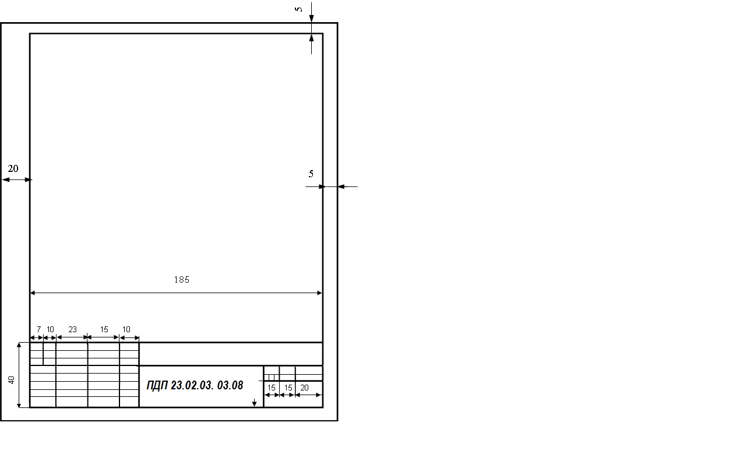
ПДП (Преддипломная практика), 23.02.03 (специальность), 03 (код практики) 08 (номер задания на ДП)
185

ПРИЛОЖЕНИЕ Б
(обязательное)
Основная надпись для КР, КП, ВКР и ДП, ПДП
для студентов технических специальностей / направлений подготовки
(последующие листы раздела ПЗ)
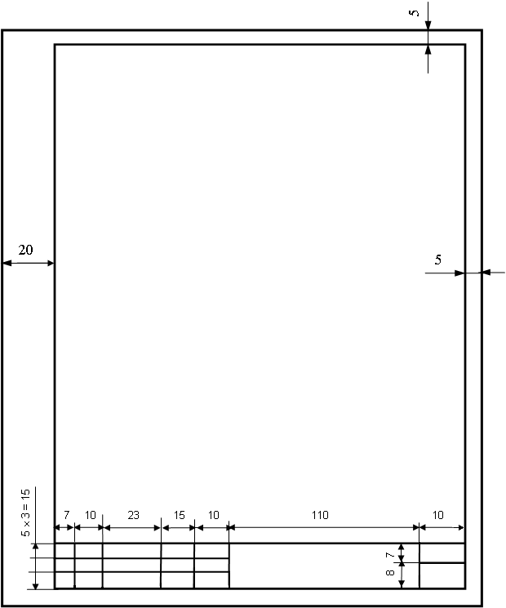

ПРИЛОЖЕНИЕ Л
(обязательное)
Пример титульного листа Дипломного проекта

Департамент образования и науки Костромской области
Областное государственное бюджетное профессиональное
образовательное учреждение
«Костромской автотранспортный колледж»
Специальность 23.02.03 Техническое обслуживание и ремонт автомобильного транспорта

ДОПУЩЕН К ЗАЩИТЕ
Зам директора по УР
____________/______________(подпись) (инициалы, фамилия)
«___» __________ 20___ г

ДИПЛОМНЫЙ ПРОЕКТ

На тему:__________________________________________________
___________________________________________________________

Дипломник __________ _____________ И. И. Иванов
^{(дата)} ^{(подпись)} ^{Ф.И.О.}

Кострома 20___г.

ПРИЛОЖЕНИЕ М
(обязательное)
Пример титульного листа расчетно-пояснительной записки дипломного проекта

Департамент образования и науки Костромской области
Областное государственное бюджетное профессиональное образовательное учреждение
«Костромской автотранспортный колледж»
Специальность 23.02.03 Техническое обслуживание и ремонт автомобильного транспорта

РАСЧЕТНО-ПОЯСНИТЕЛЬНАЯ ЗАПИСКА
К ДИПЛОМНОМУ ПРОЕКТУ
На тему: _______________________________________________________________________
_______________________________________________________________________________
_____________________________________________________________________________

Дипломник: __________ _____________ И. И. Иванов
^{(дата)} ^{(подпись)} ^{Ф.И.О.}

Руководитель: __________ _____________ ______________ И. И. Иванов
^{(дата)} ^{(подпись)} ученое звание, степень Ф.И.О.
Консультанты:
по конструкторской
части __________ _____________ ______________ И. И. Иванов
^{(дата)} ^{(подпись)} ученое звание, степень Ф.И.О.
по экономической
части __________ _____________ ______________ И. И. Иванов
^{(дата)} ^{(подпись)} ученое звание, степень Ф.И.О.
по безопасности
жизнедеятельности
и экологии __________ _____________ ______________ И. И. Иванов
^{(дата)} ^{(подпись)} ученое звание, степень Ф.И.О.
Кострома 20___г.

ПРИЛОЖЕНИЕ Р
(обязательное)
Бланк задания
Лицевая сторона бланка задания

Департамент образования и науки Костромской области
Областное государственное бюджетное профессиональное
образовательное учреждение
«Костромской автотранспортный колледж»
Специальность 23.02.03 Техническое обслуживание и ремонт автомобильного транспорта
УТВЕРЖДАЮ
Зам. директора по УР
____________/__________________/
(подпись) (инициалы, фамилия)
«___» __________ 20___ г

Задание
на ______________________ проектирование студенту
1. Тема проекта (работы)

2. Срок сдачи студентом законченного проекта (работы)
3. Исходные данные к проекту (работе)

4. Содержание

Продолжение приложения Р
Оборотная сторона бланка задания

5. Перечень графического материала (с точным указанием обязательных чертежей)

6. Консультанты

7. Дата выдачи задания

КАЛЕНДАРНЫЙ ПЛАН

№№ | Наименование этапов проектирования | Срок выполнения | Примечание

Руководитель
^{(подпись, дата)}

Студент
^{(подпись, дата)}

ПРИЛОЖЕНИЕ С
Пример оформления аннотации

АННОТАЦИЯ

Проект методики анализа затрат на качество
на основе процессной модели ОГБПОУ «Костромской автотранспортный колледж»

Пояснительная записка 96 с., 43 рис., 22 табл., 42 источника,
приложения отсутствуют

Разработана методика анализа затрат на качество на основе процессной модели деятельности колледжа, проведён анализ существующих методик классификации, учета и анализа затрат; выбрана базовая методика, адаптированная и дополненная для использования в колледже; проведена классификация затрат на качество, в том числе непосредственно для КАТК; разработан и реализован проект информационного модуля для сбора, хранения и обработки данных, автоматического формирования отчетов для подготовки проекта управленческих решений. Наиболее важный результат выполнения дипломной работы и реализации программного модуля − получение рекомендаций по оптимизации затрат на качество.

ПРИЛОЖЕНИЕ T
(обязательное)
Бланк рецензии
РЕЦЕНЗИЯ

на проект (работу) студента ________________________________________
^{Ф. И. О.}
на тему: ______________________________________________________________
______________________________________________________________________
______________________________________________________________________
______________________________________________________________________

Состав проекта: расчетно-пояснительная записка:
- количество страниц _____________________________
- количество таблиц ______________________________
- количество рисунков ____________________________
- источников литературы __________________________
- графический материал_________ листов.

1. Актуальность темы, краткая характеристика проекта и соответствие его содержания заданию на проектирование ________________________________________________________
______________________________________________________________________________________________________________________________________________________________________________________________________________________________________________________________________________________________________________________________________________________________________________________________________________________________________________________________________________________________________

2. Глубина, полнота и обоснованность решения инженерной задачи _____________________________________________________________________________
_______________________________________________________________________________________________________________________________________________________________________________________________________________________________________

3. Качество оформления расчетно – пояснительной записки и графического материала проекта_______________________________________________________________________

4. Положительные стороны проекта (новизна разработки, применение информационных технологий, практическая значимость и т.д.)
_____________________________________________________________________________
_____________________________________________________________________________________________________________________________________________________________________________________________________________________________________________________________________________________________________________________________________________________________________________________________________________________
5. Замечание по проекту
_____________________________________________________________________________
____________________________________________________________________________________________________________________________________________________________________________________________________________________________________________________________________________________________________________________________________________________________________________________________________________________________________________________________________________________________________________________________________________________________________________________________________________________________________________________________________________________________________________________________________________________________________________________________________________________________________________________________________________________________________________________________________________________________________________________________________________
ЗАКЛЮЧЕНИЕ

Для курсовых работ (проектов)
Рецензируемый проект отвечает (не отвечает) предъявляемым требованиям и заслуживает оценки _______________

Для ВКР, дипломных проектов (работ)
Рецензируемый дипломный проект отвечает (не отвечает) предъявляемым требованиям и заслуживает оценки _______________, а его автор ___________________________ достоин (не достоин) присвоения квалификации ___________________________________

Рецензент___________________________________________________
Подпись, Ф. И. О.

“___” _________________ 20______ г.

Примечание. Для внешних рецензий указывается должность рецензента , а подпись заверяется

ПРИЛОЖЕНИЕ Ф
(обязательное)
Пример оформления списка использованных источников

Список использованных источников

1 Бахвалов Н. С. Численные методы: учеб. пособие для физ.-мат. специальностей вузов. СПб.: Нев. диалект, 2010. 630 с. ISBN 5-93208-043-4.
2 Глазырин Б. Э. Автоматизация выполнения отдельных операций в Word 2007. В 2 кн. Ч. 1. М., 2011. С. 281—298.
3 ГОСТ Р 517721—2001 Аппаратура радиоэлектронная бытовая. Входные и выходные параметры и типы соединений. Технические требования. М.: Изд-во стандартов, 2001. IV, 27 с.
4 Кауфман И. М. Терминологические словари: библиография. М., 2009. 572 с.
5 Авилова Л. И. Развитие металлопроизводства в эпоху раннего металла (энеолит - поздний бронзовый век) [Электронный ресурс]: состояние проблемы и перспективы исследований // Вестн. РФФИ. 1997. № 2. Электрон. версия печат. публ. – Режим доступа:
http://www.rfbr.ru/pics/22394ref/file.pdf (19.09.2007)
6 Герман М. Ю. Модернизм: искусство первой половины ХХ века. СПб., 2003. 480 с.
7 О противодействии терроризму: федер. закон Рос. Федерации от 6 марта 2006 г. № 35-ФЗ: принят Гос. Думой Федер. Собр. Рос. Федерации 26 февр. 2006 г.: одобр. Советом Федерации Федер. Собр. Рос. Федерации 1 марта 2006 г. // Рос. газ. 10.03.2006 г.
8 Ковшиков В.А., Глухов В.П. Психолингвистика: теория речевой деятельности: учеб, пособие для студентов. М.: Астрель; Тверь: АСТ, 2006. 319 с.
9 Экономика и политика России и государств ближнего зарубежья: аналит. обзор, апр. 2007 / Рос. акад. наук, мировой экономики и междунар. отношений. М.: ИМЭМО, 2007. 39 с.

 |  |  |  |  | КАТК | Лист
 |  |  |  |  | КАТК | 120
Изм. | Лист | № докум. | Подп. | Дата | КАТК | 120

